Dynamika produkcji sprzedanej przemysłu
w grudniu 2022 r.^{a)}
W grudniu 2022 r. produkcja sprzedana przemysłu była wyższa o 1,0% w porównaniu z grudniem 2021 r., kiedy notowano wzrost o 16,3% w stosunku do analogicznego okresu 2020 r., natomiast w porównaniu z listopadem 2022 r. spadła o 6,4%. W okresie styczeń – grudzień 2022 r. produkcja sprzedana przemysłu była o 10,2% wyższa w porównaniu z 2021 rokiem, kiedy notowano wzrost o 14,8% w stosunku do analogicznego okresu 2020 r.
1,0%
Wzrost produkcji sprzedanej przemysłu w porównaniu
z grudniem 2021 r.

Po wyrównaniu sezonowym, wzrost produkcji sprzedanej przemysłu w grudniu 2022 r. wyniósł 5,6% w skali roku

Po wyeliminowaniu wpływu czynników o charakterze sezonowym, w grudniu 2022 r. produkcja sprzedana przemysłu ukształtowała się na poziomie o 5,6% wyższym niż w analogicznym miesiącu 2021 r. i o 0,7% wyższym w porównaniu z listopadem 2022 r.

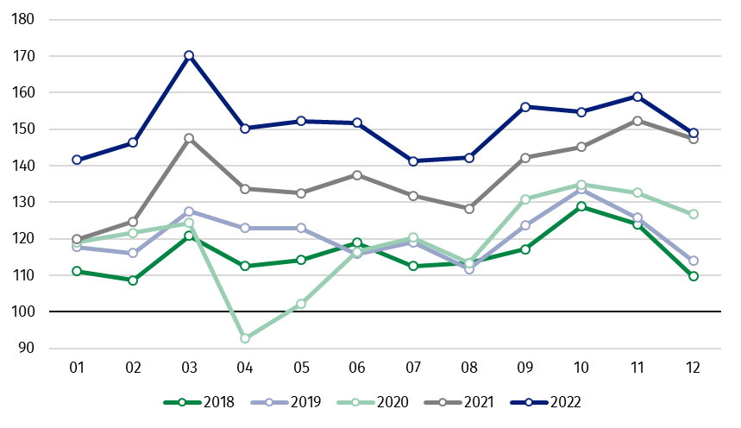
Wykres 1. Produkcja sprzedana przemysłu (przeciętna miesięczna 2015=100)

Spośród głównych grupowań przemysłowych w grudniu 2022 r. odnotowano wzrost w skali roku produkcji dóbr inwestycyjnych – o 10,7% oraz dóbr konsumpcyjnych nietrwałych – o 8,9%. Zmniejszyła się natomiast produkcja dóbr związanych z energią – o 11,9%, dóbr konsumpcyjnych trwałych – o 7,9% oraz dóbr zaopatrzeniowych – o 2,5%.

^{a)} Dane meldunkowe; obejmują przedsiębiorstwa o liczbie pracujących 10 osób i więcej.
Tablica 1. Dynamika produkcji sprzedanej przemysłu ^{a)} (ceny stałe)
WYSZCZEGÓLNIENIE | 2022
WYSZCZEGÓLNIENIE | 11 | 12 | 11 | 12 | 01-12 | 11 | 12
WYSZCZEGÓLNIENIE | miesiąc poprzedni = 100 |  | analogiczny okres ub. roku = 100 |  |  | przeciętna miesięczna 2015 = 100
PRZEMYSŁ | 102,8* | 93,6 | 104,5* | 101,0 | 110,2 | 159,0* | 148,9
Górnictwo i wydobywanie | 99,8 | 90,5 | 100,6 | 93,1 | 113,0 | 95,2 | 86,2
Przetwórstwo przemysłowe | 101,8* | 92,0 | 106,4* | 103,4 | 110,6 | 163,1* | 150,0
Wytwarzanie i zaopatrywanie w energię elektryczną, gaz, parę wodną i gorącą wodę^{Δ} | 118,1* | 110,5 | 87,4* | 83,7 | 106,5 | 148,6* | 164,1
Dostawa wody; gospodarowanie ściekami i odpadami; rekultywacja^{Δ} | 98,9* | 105,2 | 100,6* | 101,8 | 105,9 | 149,7* | 157,5
^{a)} Dane z uwzględnieniem ostatecznych informacji o produkcji i cenach w listopadzie oraz meldunkowych w grudniu.
* Dane zostały zmienione w stosunku do wcześniej opublikowanych.
^{Δ} Nazwa skrócona według PKD 2007
Udział wartości produkcji działów przemysłu, w których odnotowano wzrost w stosunku do grudnia 2021 r., wyniósł 56,3%
Według wstępnych danych w grudniu 2022 r., w stosunku do grudnia 2021 r., wzrost produkcji sprzedanej (w cenach stałych) odnotowano w 17 (spośród 34) działach przemysłu, m.in. w produkcji pojazdów samochodowych, przyczep i naczep – o 18,2%, maszyn i urządzeń – o 18,1%, urządzeń elektrycznych – o 12,6%, wyrobów z metali – o 8,3%, artykułów spożywczych – o 8,0%, wyrobów z gumy i tworzyw sztucznych – o 5,1%, w naprawie, konserwacji i instalowaniu maszyn i urządzeń – o 4,0%.
Spadek produkcji sprzedanej przemysłu, w porównaniu z grudniem 2021 r., wystąpił w 17 działach, m.in. w produkcji metali – o 21,8%, w wytwarzaniu i zaopatrywaniu w energię elektryczną, gaz, parę wodną i gorącą wodę – o 16,3%, w produkcji chemikaliów i wyrobów chemicznych – o 10,7%, wyrobów z pozostałych mineralnych surowców niemetalicznych – o 10,3%, papieru i wyrobów z papieru – o 9,5%, mebli – o 7,2%, wyrobów z drewna, korka, słomy i wikliny – o 7,1%.

Wykres 2. Dynamika produkcji sprzedanej przemysłu według wybranych działów PKD (ceny stałe;
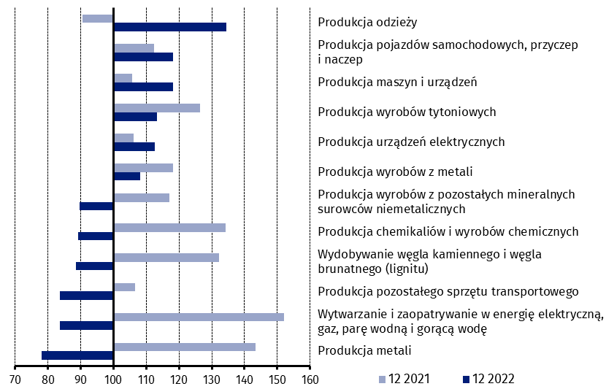
poprzedni rok=100)
W porównaniu z listopadem 2022 r., spadek produkcji sprzedanej (w cenach stałych) w grudniu 2022 r. odnotowano w 20 działach przemysłu, m.in. w produkcji komputerów, wyrobów elektronicznych i optycznych – o 27,7%, wyrobów z pozostałych mineralnych surowców niemetalicznych – o 21,1%, metali – o 19,4%, wyrobów z drewna, korka, słomy i wikliny – o 17,3%, wyrobów z metali – o 14,1%, papieru i wyrobów z papieru – o 13,2%, pojazdów samochodowych, przyczep i naczep – o 13,0%, wyrobów z gumy i tworzyw sztucznych – o 11,9%.
Wzrost produkcji sprzedanej przemysłu, w porównaniu z listopadem 2022 r., wystąpił w 14 działach, m.in. w naprawie, konserwacji i instalowaniu maszyn i urządzeń – o 58,1%,
w produkcji napojów – o 14,7%, w wytwarzaniu i zaopatrywaniu w energię elektryczną, gaz, parę wodną i gorącą wodę – o 10,5%, w produkcji pozostałego sprzętu transportowego – o 8,6%.

Wykres 3. Dynamika produkcji sprzedanej przemysłu według wybranych działów PKD (ceny stałe;
poprzedni miesiąc =100)

W przypadku cytowania danych Głównego Urzędu Statystycznego prosimy o zamieszczenie informacji: „Źródło danych GUS”, a w przypadku publikowania obliczeń dokonanych na danych opublikowanych przez GUS prosimy o zamieszczenie informacji: „Opracowanie własne na podstawie danych GUS”

Opracowanie merytoryczne:  Departament Przedsiębiorstw  Katarzyna Walkowska  Tel: 22 608 31 25 | Rozpowszechnianie:  Rzecznik Prasowy Prezesa GUS  Karolina Banaszek  Tel: 695 255 011

Powiązane opracowania
Biuletyn Statystyczny
Sytuacja społeczno-gospodarcza kraju

Temat dostępny w bazach danych
Dziedzinowe Bazy Wiedzy - Produkcja Przemysłowa
Wskaźniki makroekonomiczne
Bank Danych Makroekonomicznych
Bank Danych Lokalnych

Ważniejsze pojęcia dostępne w słowniku
Produkcja sprzedana przemysłu
Indeks (dynamika) produkcji sprzedanej przemysłu (niewyrównany sezonowo)
Indeks (dynamika) produkcji sprzedanej przemysłu (wyrównany sezonowo)
Produkcja dóbr inwestycyjnych
Produkcja dóbr konsumpcyjnych nietrwałych
Produkcja dóbr konsumpcyjnych trwałych
Produkcja dóbr zaopatrzeniowych
Produkcja dóbr związanych z energią

Wydział Współpracy z Mediami  Tel: 22 608 38 04  e-mail: obslugaprasowa@stat.gov.pl |   www.stat.gov.pl

@GUS_STAT

@GlownyUrzadStatystyczny

gus_stat

glownyurzadstatystycznygus

glownyurzadstatystyczny

